Webex線上會議登入步驟說明
一、 電腦登入步驟說明(會議號：25101182429；會議密碼：密碼已隨貴公司收到的紙本函文附件檢附)
1、開啟電腦Webbex軟體後請點選「加入會議」
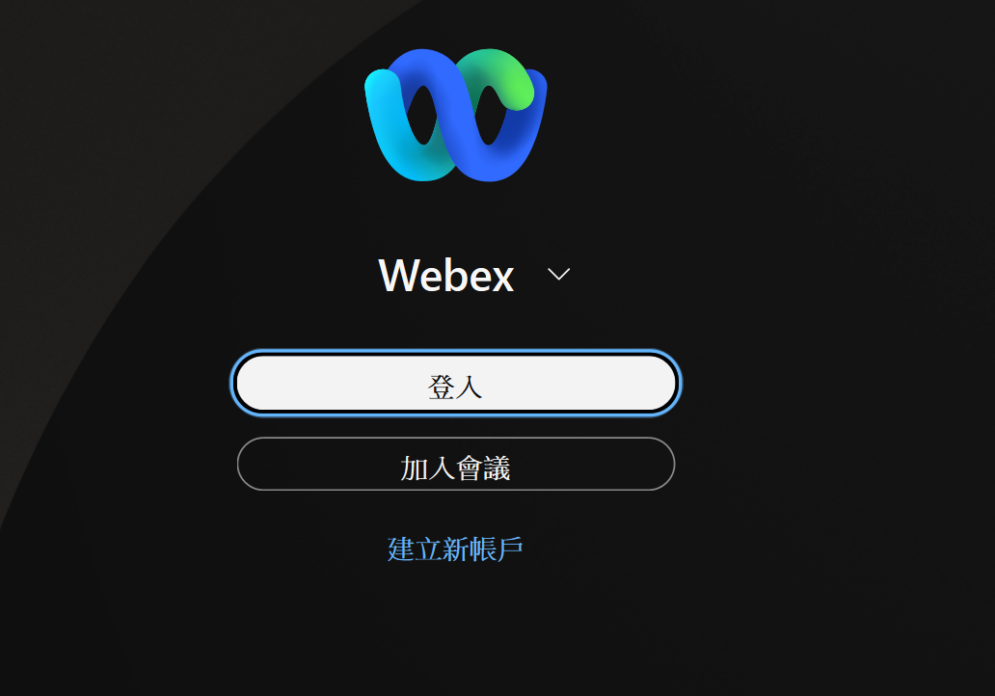

2、進入後填寫「會議號」，點「下一步」
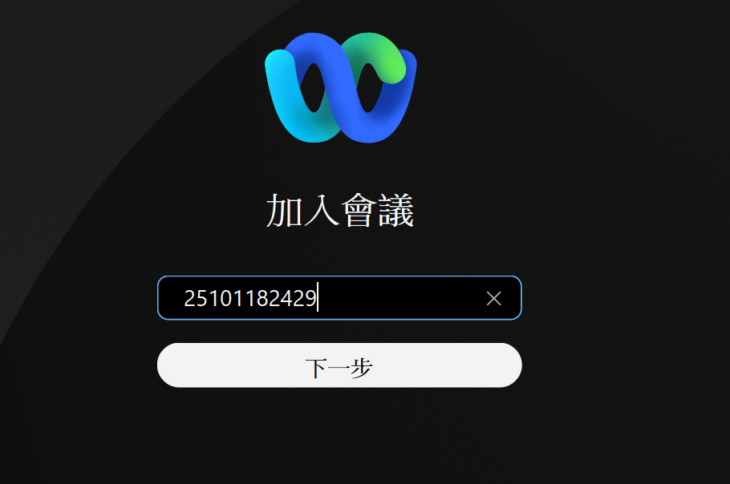

3、接下來請輸入「會議密碼」。
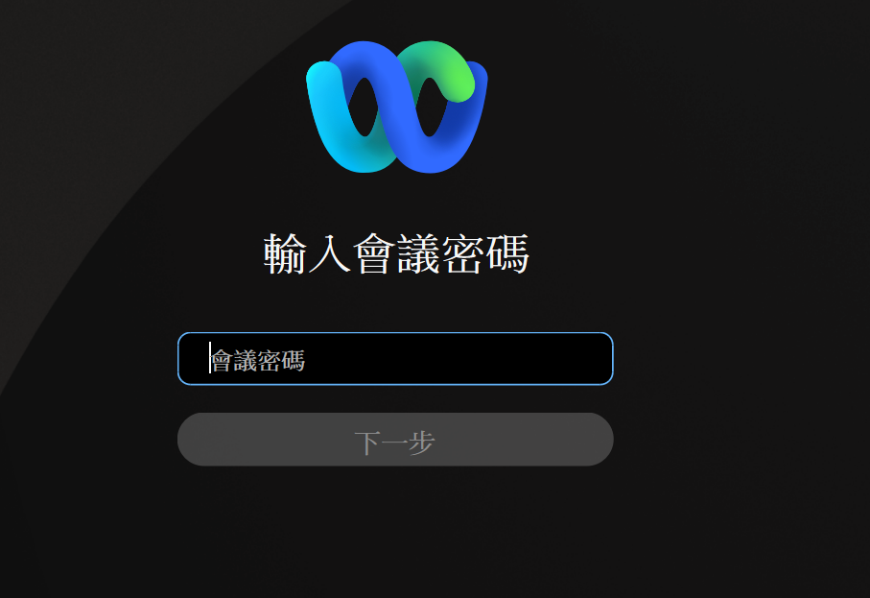

4、以訪客身分登入，在名稱欄位請填寫「機構名稱+人員姓名」，然後填寫電子郵件後點選「下一步」。
注意：出席紀錄係以登入資訊勾稽，如您填寫不完整或填寫錯誤恐致無法確認貴單位是否有參加。
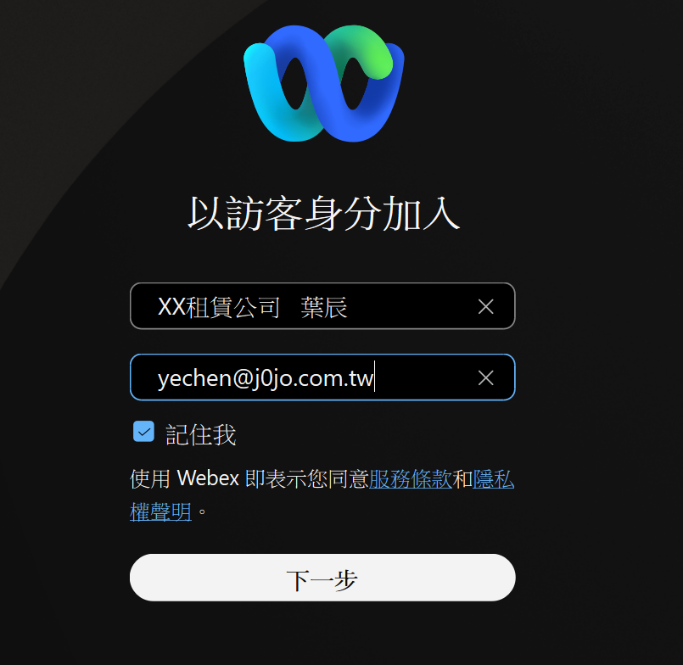

5、接下來點選「加入會議」
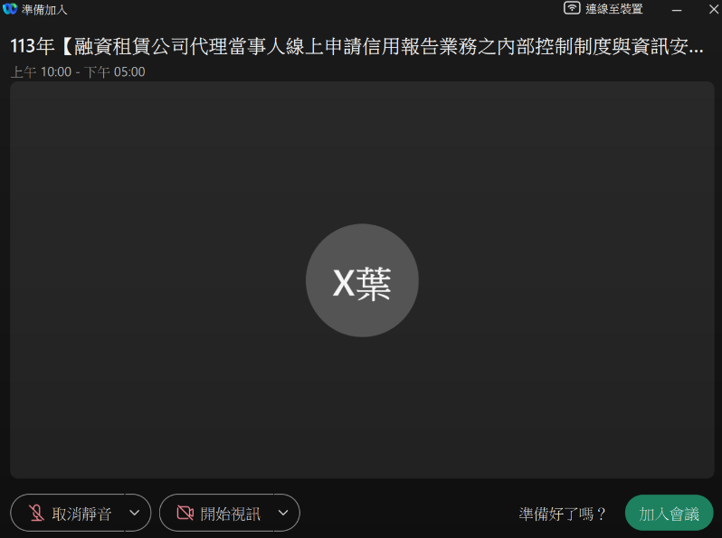

6、進入後畫面如下
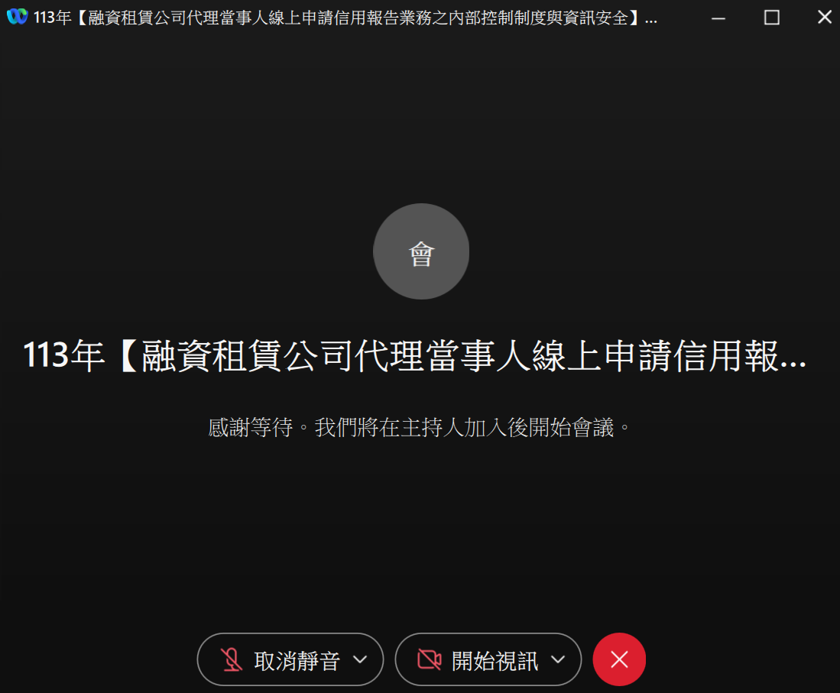

二、手機登入步驟說明(會議號：25101182429；會議密碼：密碼已隨貴公司收到的紙本函文附件檢附)
1、開啟手機軟體後請點選「加入會議」 | 2、進入後填寫「會議號」，在名稱欄位請填寫「機構名稱+人員姓名」，然後填寫電子郵件後點選「加入」。  注意：出席紀錄係以登入資訊勾稽，如您填寫不完整或填寫錯誤恐致無法確認貴單位是否有參加。
 | 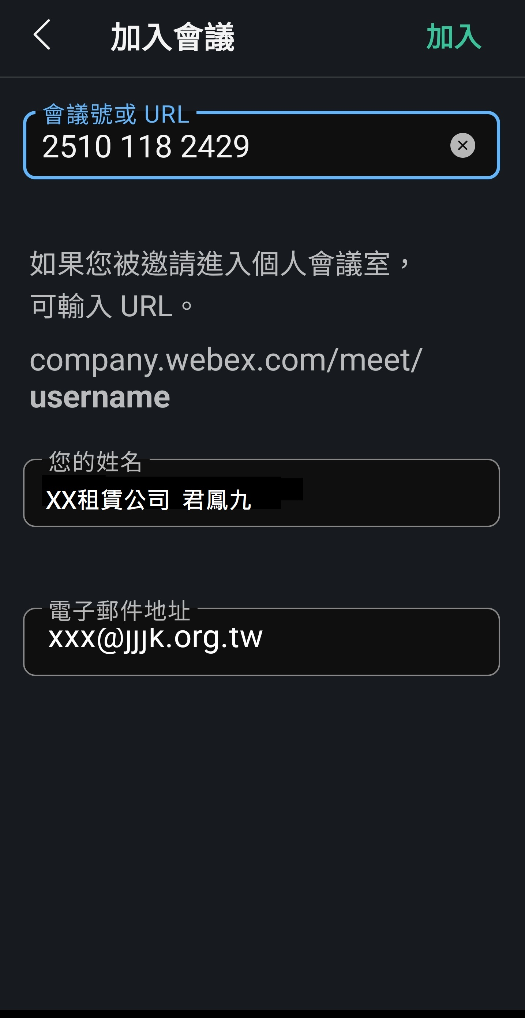
3、接下來請輸入「會議密碼」。 | 4、點選「以訪客身分加入」
 | 
5、點選「加入」
